KINDERBIBELTAG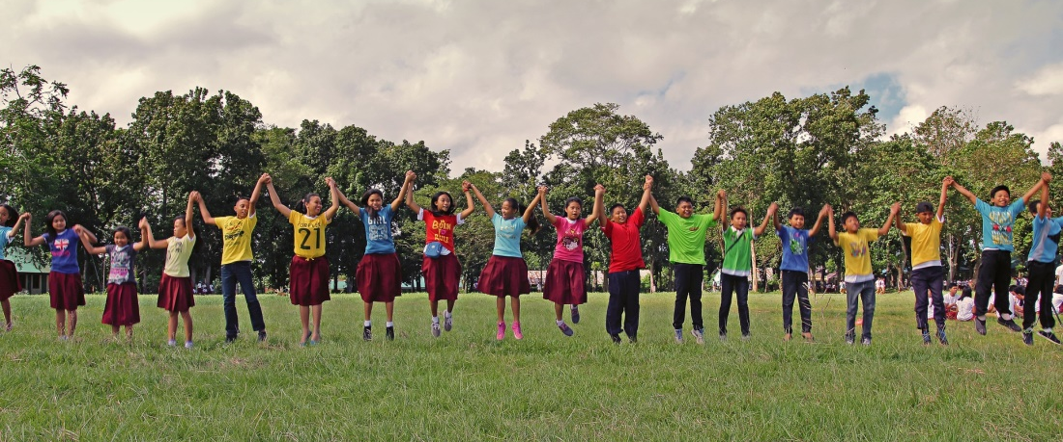am 21. September 2019

Wer? Für Kinder von 6 bis 12 Jahren
Wo? In der Evangelisch Freikirchlichen Gemeinde in Wendelstein, Zum Handwerkerhof 7
Wann? Von 10 bis 1700 Uhr
Hast du Lust, ein paar Dinge aus der Bibel zu erfahren, die du vielleicht noch nie gehört hast? Hast du Lust, einen abwechslungsreichen Tag mit Action und Spiel zu verbringen? Hast du Lust, neue Leute kennen zu lernen?
Super! Wir laden dich ganz herzlich zum Kinderbibeltag ein und freuen uns, DICH dabei zu haben.
Anmeldung oder weitere Infos bei Nicole Herold:
E-Mail: kinderbibeltag@efgw.de,
Handy: 0160/6428287
Anmeldung online: www.kibita.efgw.de
Wir freuen uns auf DICH!
Dein Vorbereitungsteam

